ASSOCIATION BELGE DE KRAV MAGA
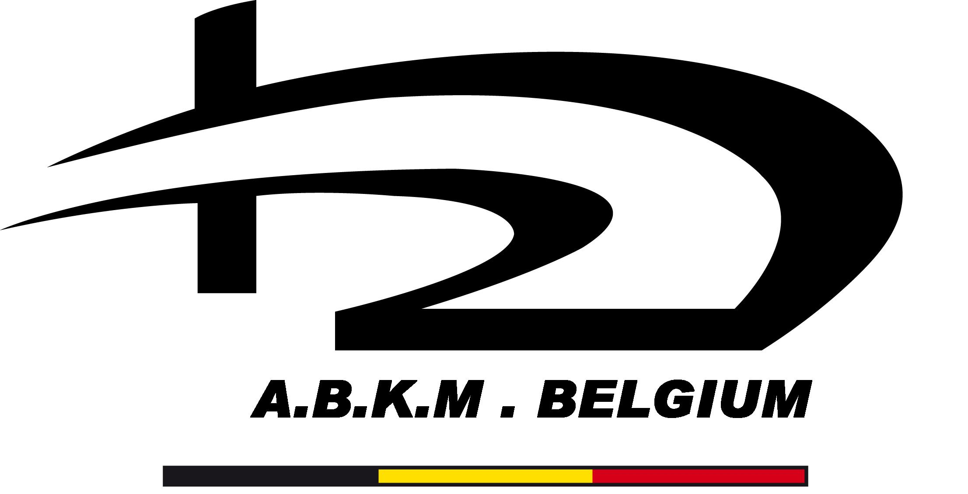

- mise à jour ABKM - WKMF 2010
CEINTURE JAUNE – YELLOW BELT

- Coups des membres supérieurs et inférieurs de la position neutre.

  - Coups de la paume, du poing et en pique.
  - Coup d’arc.
  - Coups de marteau horizontaux et verticaux.
  - Coups de coude horizontaux et verticaux.
  - Crochets poing et paume à la tête.
  - Uppercut.
  - Coup de poing dégainé
  - Directs au corps.
  - Frappe génitale avec la paume et le dos de la main.
  - Coup de genou à l’aine
  - Coup de pied direct
  - Coup de talon.
  - Coup de talon raclé.

- Défense contre saisie de revers à 1 main.

- Défense contre étranglement de face à 1 main.

- Défense contre saisie d’un bras ou d’une manche.

- Défense contre saisie de revers à 2 mains.

- Défense contre étranglement de face à 2 mains bras fléchis.

- Défense contre étranglement de face à 2 mains bras tendus.

- Défense contre clef de cou latérale ou collier de côte.

- Défense contre saisie de face bras non pris tête droite.

- Défense contre saisie de face bras non pris tête enfouie.

- Défense contre saisie de face bras pris.

- Défense contre saisie de tête ou de cheveux de face.

- Défense de base courte distance (cover).

- Défense de base longue distance.

- Cover inversé.

- Double cover.

- Défense contre coup de pied de face (fermé).

- Défense contre coup de pied de face (ouvert).

- diversions et frappes au moyen d’un objet usuel.

- Défense contre menace couteau de face courte distance (fermé).

- Défense contre menace couteau de face courte distance (ouvert).

- Défense contre menace couteau de face longue distance (ouvert ou fermé).

- Défense contre menace bâton de face courte distance (fermé).

- Défense contre menace bâton de face courte distance (ouvert).

- Défense contre menace bâton de face longue distance (ouvert ou fermé).

- Les chutes avant et arrière.

